**Komunikat z zawodów strzeleckich**

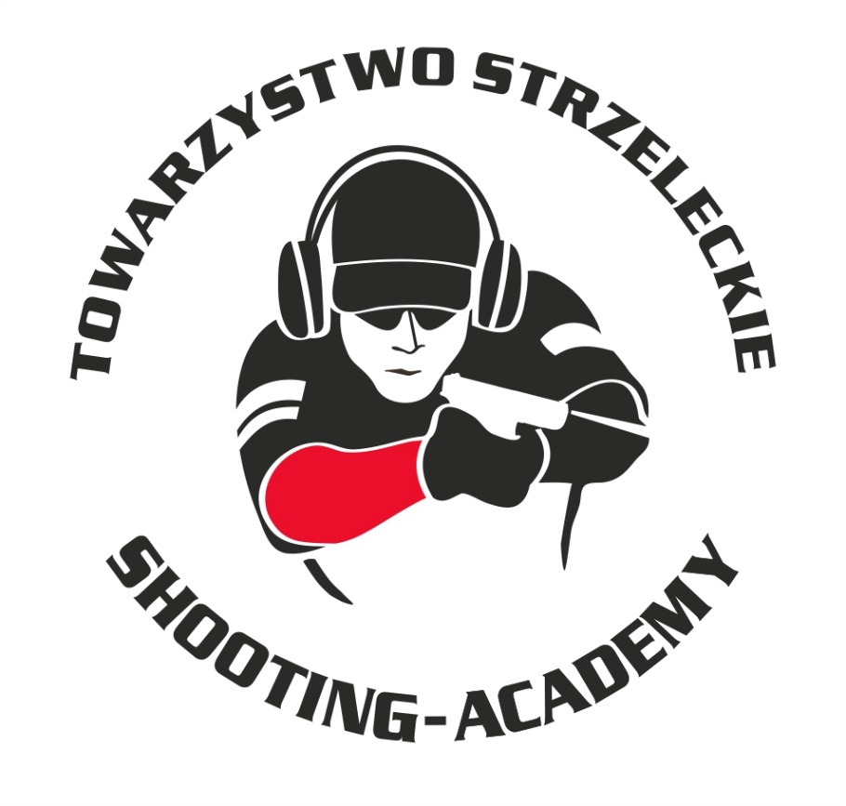

Organizator :

**Towarzystwo Strzeleckie Shooting-Academy**

Termin :

**29.06.2025 r.**

Miejsce :

**Strzelnica Shooting-Academy Parzęczew k/Łodzi**

# Karabin Centralnego Zapłonu 50m Open

| # | zawodnik | klub | wynik |
| --- | --- | --- | --- |
| 1 | MATUSIAK Michał | SHOOTING-ACADEMY Łódź | 90 |
| 2 | MATUSIAK Jakub | SHOOTING-ACADEMY Łódź | 79 |

# Karabin Centralnego 50m Standard

| # | zawodnik | klub | wynik |
| --- | --- | --- | --- |
| 1 | FTOMOV Seweryn | SHOOTING-ACADEMY Łódź | 84 |
| 2 | MATUSIAK Michał | SHOOTING-ACADEMY Łódź | 83 |
| 3 | MATUSIAK Jakub | SHOOTING-ACADEMY Łódź | 78 |
| 4 | DEMIDOW Konstanty | SHOOTING-ACADEMY Łódź | 43 |

# Karabin Bocznego Zapłonu 50 m Open

| # | zawodnik | klub | wynik |
| --- | --- | --- | --- |
| 1 | MAŁAGOWSKI Paweł | SHOOTING-ACADEMY Łódź | 95 |

# Karabin Bocznego Zapłonu 50m Standard

| # | zawodnik | klub | wynik |
| --- | --- | --- | --- |
| 1 | MAŁAGOWSKI Marcin | SHOOTING-ACADEMY Łódź | 95 |

# Pistolet Centralnego Zapłonu 25m

| # | zawodnik | klub | wynik |
| --- | --- | --- | --- |
| 1 | BIELIŃSKI Jarosław | SHOOTING-ACADEMY Łódź | 91 |
| 2 | HEMKA Krzysztof | SHOOTING-ACADEMY Łódź | 79 |
| 3 | MATUSIAK Jakub | SHOOTING-ACADEMY Łódź | 75 |
| 4 | FTOMOV Seweryn | SHOOTING-ACADEMY Łódź | 70 |
| 5 | MATUSIAK Michał | SHOOTING-ACADEMY Łódź | 62 |
| 6 | DEMIDOW Konstanty | SHOOTING-ACADEMY Łódź | 46 |
| 7 | SMUS Martyna | SHOOTING-ACADEMY Łódź | 35 |

# Pistolet Bocznego Zapłonu 25m

| # | zawodnik | klub | wynik |
| --- | --- | --- | --- |
| 1 | BIELIŃSKI Jarosław | SHOOTING-ACADEMY Łódź | 92 |
| 2 | HEMKA Krzysztof | SHOOTING-ACADEMY Łódź | 47 |
| Karabinek PCC 25 m   | # | zawodnik | | | klub | wynik | | | | --- | --- | --- | --- | --- | --- | --- | --- | | 1 | | BIELIŃSKI Jarosław | SHOOTING-ACADEMY Łódź | | | 98 | | 2 | | HEMKA Krzysztof | SHOOTING-ACADEMY Łódź | | | 79 | | | | |

# StalLufka Pistolet Centralnego Zapłonu

| # | zawodnik | klub | wynik |
| --- | --- | --- | --- |
| 1 | BIELIŃSKI Jarosław | SHOOTING-ACADEMY Łódź | 15,93 |
| 2 | HEMKA Krzysztof | SHOOTING-ACADEMY Łódź | 21,46 |
| 3 | MATUSIAK Jakub | SHOOTING-ACADEMY Łódź | 29,28 |
| 4 | MATUSIAK Michał | SHOOTING-ACADEMY Łódź | 34,41 |
| 5 | DEMIDOW Konstanty | SHOOTING-ACADEMY Łódź | 37,68 |

Karabinek PCC StalLufka

| # | zawodnik | klub | wynik |
| --- | --- | --- | --- |
| 1 | BIELIŃSKI Jarosław | SHOOTING-ACADEMY Łódź | 11,73 |
| 2 | HEMKA Krzysztof | SHOOTING-ACADEMY Łódź | 23,06 |

# Strzelba Dynamiczna 10 strzałów Manual

| # | zawodnik | klub | wynik |
| --- | --- | --- | --- |
| 1 | MATUSIAK Jakub | SHOOTING-ACADEMY Łódź | 18,78 |
| 2 | MATUSIAK Michał | SHOOTING-ACADEMY Łódź | 19,52 |

# Strzelba Statyczna 5 strzałów Manual

| # | zawodnik | klub | wynik |
| --- | --- | --- | --- |
| 1 | MATUSIAK Michał | SHOOTING-ACADEMY Łódź | 11,88 |
| 2 | DEMIDOW Konstanty | SHOOTING-ACADEMY Łódź | 17,95 |
| 3 | GUZIAK Michał | SHOOTING-ACADEMY Łódź | 18,20 |
| 4 | FTOMOV Seweryn | SHOOTING-ACADEMY Łódź | 19,25 |

**Obsada sędziowska :**

1. BIELIŃSKI Jarosław – Sędzia na torze/ Sędzia główny zawodów
2. GUZIAK Michał - Przewodniczący RTI

*Przewodniczący RTI*

*GUZIAK Michał*